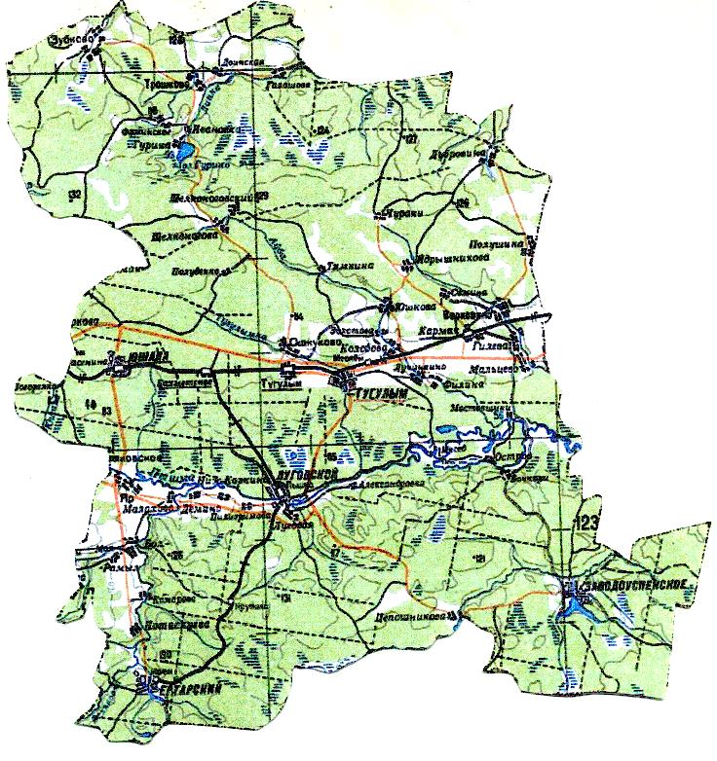

**11**

**10**

**8**

**9**

**7**

**5**

**3**

**2**

**6**

**1**

**44**

Условные обозначения:

|  |  |
| --- | --- |
|  | - населенные пункты, где имеются музеи; |
|  | - участок старого Сибирского тракта; |
|  | - привлекательные места, достопримечательности; |
|  | - пограничный столб «Россия – Сибирь»; |
|  | - труба Успенской бумажной фабрики; |
|  | - памятники участникам Великой Отечественной войны |